**Referências obrigatórias de informação e publicidade**

**(Inserir em toda a produção e divulgação dos investigadores do CETRAD)**

Toda a produção (científica, técnica, pedagógica, cultural e artística) dos membros do CETRAD tem obrigatoriamente que incorporar a afiliação ao CETRAD e incluir a frase seguinte (p.e. nos agradecimentos/acknowledgments):

**PT**: Este trabalho é financiado por: Fundos Europeus Estruturais e de Investimento, na sua componente FEDER, através do Programa Operacional Competitividade e Internacionalização (COMPETE 2020) [Projeto nº 006971 (UID/SOC/04011); Referência do Financiamento: POCI-01-0145-FEDER-006971]; e por Fundos Nacionais através da FCT – Fundação para a Ciência e a Tecnologia, no âmbito do projeto UID/SOC/04011/2013.

**EN**: This work is supported by: European Structural and Investment Funds in the FEDER component, through the Operational Competitiveness and Internationalization Programme (COMPETE 2020) [Project No. 006971 (UID/SOC/04011); Funding Reference: POCI-01-0145-FEDER-006971]; and national funds, through the FCT – Portuguese Foundation for Science and Technology under the project UID/SOC/04011/2013.

No caso das apresentações de trabalhos (ex: PowerPoint), publicitação de eventos (mails, cartazes, etc.), páginas web, x-banners, multimédia, entre outros de caracter predominantemente visual, para além da frase anterior, devem ser colocados todos os logotipos seguintes pela ordem apresentada e respeitando os respetivos Manuais de Normas Gráficas em vigor.



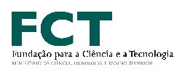

UID/SOC/04011/2013 (POCI-01-0145-FEDER-006971)

**NOTA**: COLOCAR SEMPRE A REFERÊNCIA ANTERIOR POR BAIXO DO LOGO DA FCT

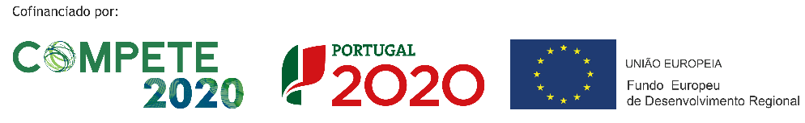

**PS: COMO EXEMPLO PODEM SER ADOTADOS OS MODELOS DE CABEÇALHO E RODAPÉ UTILIZADOS NESTE DOCUMENTO.**